О внесении изменений в решение Уланского районного маслихата от 28 декабря 2020 года № 430 "Об утверждении Плана по управлению пастбищами и их использованию по поселку Огневка на 2021-2022 годы"
Решение Уланского районного маслихата Восточно-Казахстанской области от 27 декабря 2021 года № 117
Уланский районный маслихат РЕШИЛ:

1. Внести в решение Уланского районного маслихата 28 декабря 2020 года № 430 "Об утверждении Плана по управлению пастбищами и их использованию по поселку Огневка на 2021-2022 годы" (зарегистрировано в Реестре государственной регистрации нормативных правовых актов за номером 8156) следующие изменения:

приложения 1, 2, 3, 4, 5, 6 к Плану по управлению пастбищами и их использованию в поселке Огневка на 2021-2022 годы изложить в новой редакции, согласно приложениям 1, 2, 3, 4, 5, 6 к настоящему решению.
2. Настоящее решение вводится в действие по истечении десяти календарных дней после дня его первого официального опубликования.
Секретарь Уланского районного маслихата | Г. Калиева

Приложение 1 к решению
Уланского районного маслихата
от "27" декабря 2021 года
№ 117

Приложение 1
к Плану по управлению
пастбищами и их
использованию
в поселке Огневка
на 2021-2022 годы
Схема (карта) расположения пастбищ на территории поселка Огневка в разрезе категорий земель, собственников земельных участков и землепользователей на основании правоустанавливающих документов

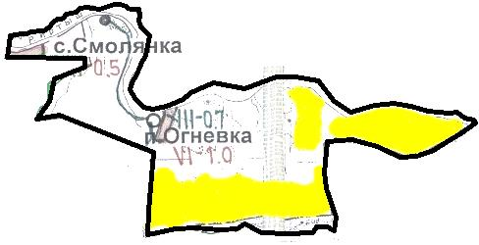

Условные обозначения:

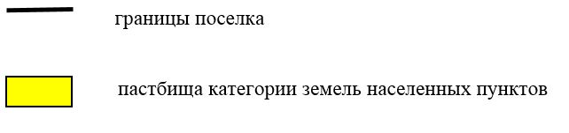

Приложение 2 к решению
Уланского районного маслихата
от "27" декабря 2021 года
№ 117

Приложение 2
к Плану по управлению
пастбищами и их
использованию
в поселке Огневка
на 2021-2022 годы
Приемлемые схемы пастбищеоборотов

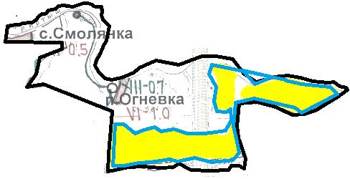

Условные обозначения:

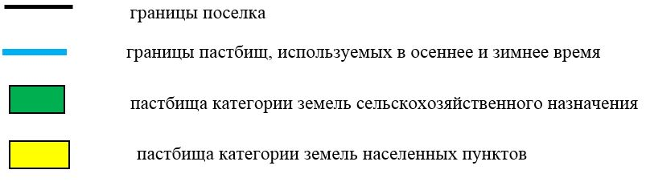

Приложение 3 к решению
Уланского районного маслихата
от "27" декабря 2021 года
№ 117

Приложение 3
к Плану по управлению
пастбищами и их
использованию
в поселке Огневка
на 2021-2022 годы
Карта с обозначением внешних и внутренних границ и площадей пастбищ

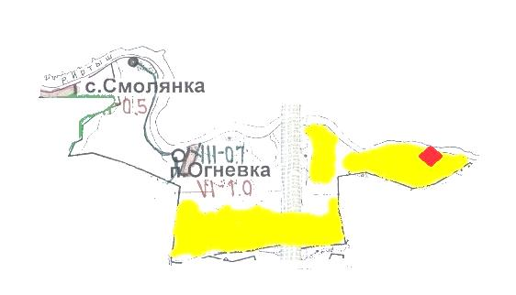

Условные обозначения:

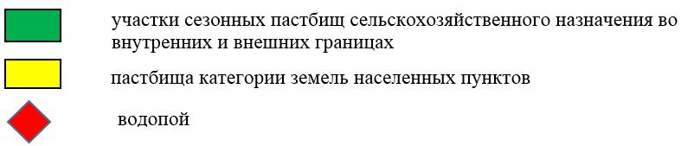

Приложение 4 к решению
Уланского районного маслихата
от "27" декабря 2021 года
№ 117

Приложение 4
к Плану по управлению
пастбищами и их
использованию
в поселке Огневка
на 2021-2022 годы
Схема доступа пастбищепользователей к водным источникам

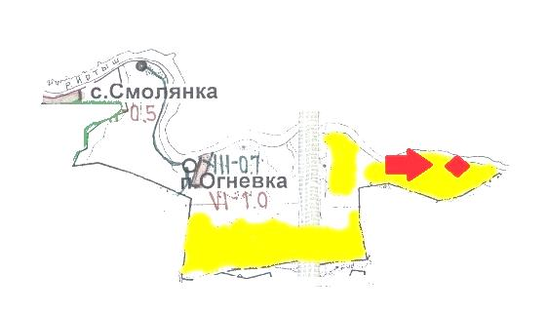

Условные обозначения:

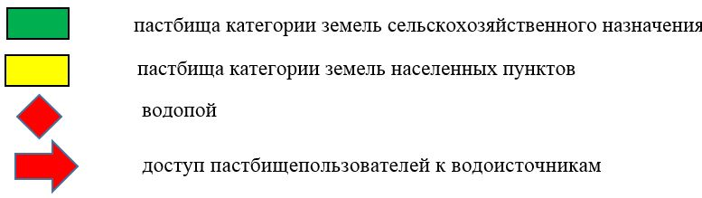

Приложение 5 к решению
Уланского районного маслихата
от "27" декабря 2021 года
№ 117

Приложение 5 к
Плану по управлению
пастбищами и их
использованию
в поселке Огневка
на 2021-2022 годы
Схема перераспределения пастбищ для размещения поголовья сельскохозяйственных животных физических и юридических лиц у которых отсутствуют пастбища и перемещение его на предоставляемые участки

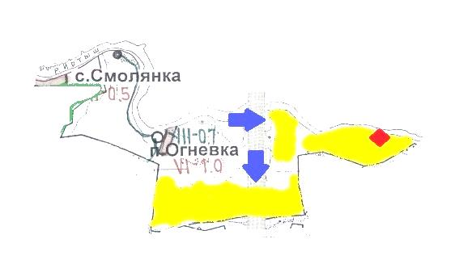

Условные обозначения:

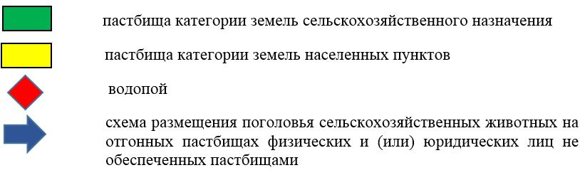

Приложение 6 к решению
Уланского районного маслихата
от "27" декабря 2021 года
№ 117

Приложение 6
к Плану по управлению
пастбищами и их
использованию
в поселке Огневка
на 2021-2022 годы
Схема размещения поголовья сельскохозяйственных животных на отгонных пастбищах физических и юридических лиц

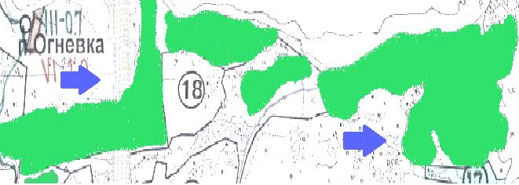

Условные обозначения:

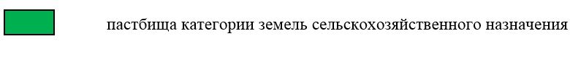

© 2012. РГП на ПХВ «Институт законодательства и правовой информации Республики Казахстан» Министерства юстиции Республики Казахстан

